

短信系统二期

系统架构设计说明书

文件状态：  [ ] 草稿  [√] 正式发布  [ ] 正在修改 | 文件标识： | Scal-Scal.SMSII-SD-ARCHITECTURE
文件状态：  [ ] 草稿  [√] 正式发布  [ ] 正在修改 | 当前版本： | 1.1
文件状态：  [ ] 草稿  [√] 正式发布  [ ] 正在修改 | 作 者： | 段荣洋
文件状态：  [ ] 草稿  [√] 正式发布  [ ] 正在修改 | 完成日期： | 2013-09-30

机构公开信息
版 本 历 史

版本/状态 | 作者 | 参与者 | 起止日期 | 备注
1.0/草稿 | 段荣洋 |  | 2013-09-27
1.1/最终版 | 段荣洋 |  | 2013-09-30

目 录
0. 文档介绍 4
0.1 文档目的 4
0.2 文档范围 4
0.3 读者对象 4
0.4 参考文献 4
0.5 术语与缩写解释 4
1. 系统概述 5
2. 设计约束 5
3. 设计策略 5
4. 系统总体结构 5
5. SMS.AdminSite – 短信平台管理系统 8
6. SMS.Service – 短信接口服务 9
7. MMS.Service – 彩信接口服务 9
8. SMS.Auto.Down – 下行短信自动处理程序 9
9. MMS.Auto.Down –下行彩信自动处理程序 10
10. SMS.Auto.Up –上行短信自动服务程序 10
11. SMS.Portal –上行短信主菜单 11
12. SMS.上行业务 11
13. 运营商接口 11
14. SMS.Auto.Archive – 短信归档自动服务程序 12

0. 文档介绍

0.1 文档目的
图形化系统总体架构设计并详细阐述各子系统设计思想。

0.2 文档范围
影响系统的整个研发过程，对数据库设计、界面设计、模块设计，以及编码和测试起指导作用。

0.3 读者对象
项目技术组成员、编码和测试人员。

0.4 参考文献
无。

0.5 术语与缩写解释
缩写、术语 | 解 释
短信上行 | 用户回复短信给发送短信的运营商。
短信下行 | 运营商发送短信给特定用户。
彩信 | （英文全称Multimedia Messaging Service，MMS即多媒体信息），一种既可以传送文字信息，又可以传送包括图像、声音、文本、动画等多媒体信息的通讯服务。

1. 系统概述
川航短信平台提供了一个短信发送、接收上行短信、发送彩信的平台，支持人工发送、同时提供相关的发送、查询接口服务，并且提供历史发送数据查询功能、报表统计功能。

2. 设计约束
技术标准:川航界面设计规范、川航编程规范、川航web服务编写标准。
软件标准： windows 2003 server SP2、.NET Framework 4.0、IIS、SQL Server 2005 SP3。
硬件标准：CPU：Intel Xeon E5620 2.4GHz 内存：4GB 硬盘：4GB。
数据标准：川航数据库设计规范、四川航空数据库开放规范。
应用标准：管理类系统应用架构、营销类系统应用架构、运行类系统应用架构。
针对短信平台升级项目彩信数据量大的现实，需要对数据库进行分区存取（按月存储）。

3. 设计策略
扩展策略：通过公开的webservice接口为第三方提供查询上行短信及发送彩信。
复用策略：复用权限系统管理用户权限及登录。

4. 系统总体结构
系统总体架构逻辑图如下所示:

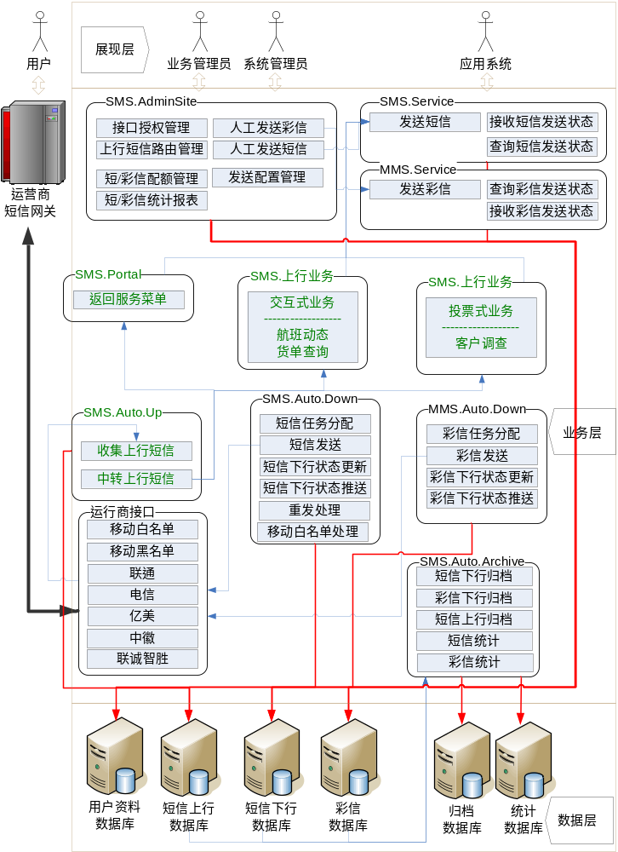

（注：上行短信为未来设计构思，暂时保留，用绿色字体标注）
根据短信业务逻辑划分子系统，分别为：短信平台管理系统（SMS.AdminSite）、接口服务(SMS.Service、MMS.Service)、下行自动处理程序(SMS.Auto.Down、MMS.Auto.Down)、上行自动处理程序(SMS.Auto.Up)、上行业务子系统(SMS.Portal、其它业务系统)、短信归档服务程序（SMS.Auto.Archive）。
短信平台管理系统实现对短信业务的综合管理。业务管理员、系统管理员可以在站点内查询、维护所有短信相关业务，集成了所有管理功能，易于用户使用。
同时，将短信/彩信的业务接口封装成接口服务，有以下优点：
- 封装集成了所有业务接口，统一了短信的入口。
- 跨平台，为各种外部系统提供业务接口。
接口服务并不直接调用运行商的短信发送接口，而是将数据保存到数据库，由下行自动处理程序来执行运营商接口的调用。自动处理程序通过状态队列，对短信进行分配、发送、重发处理等。这样设计优化了接口调用方式，便于大量短信批量发送。自动重发处理机制也使发送成功率更高。
上行短信业务部分，分为自动处理程序和业务子系统两部分。上行自动处理程序通过主动调用接口服务的上行短信接口收集上行短信，并中转上行短信到不同的业务子系统。各业务子系统独立的处理上行短信业务。这样将上行短信的收集、分发和业务处理划分成独立的子系统，各子系统职能更单一，便于扩展。
另外，由于系统每天都会发送大量的短，数据库堆积了庞大的历史数据。为了优化数据库访问效率，需要定期清理、归档历史数据。因为设计了短信归档自动服务程序，通过它来定期的对数据库进行清理归档，同时，为了保证数据统计的完整性，需要统计归档的数据、并记录统计信息。

物理结构图如下：
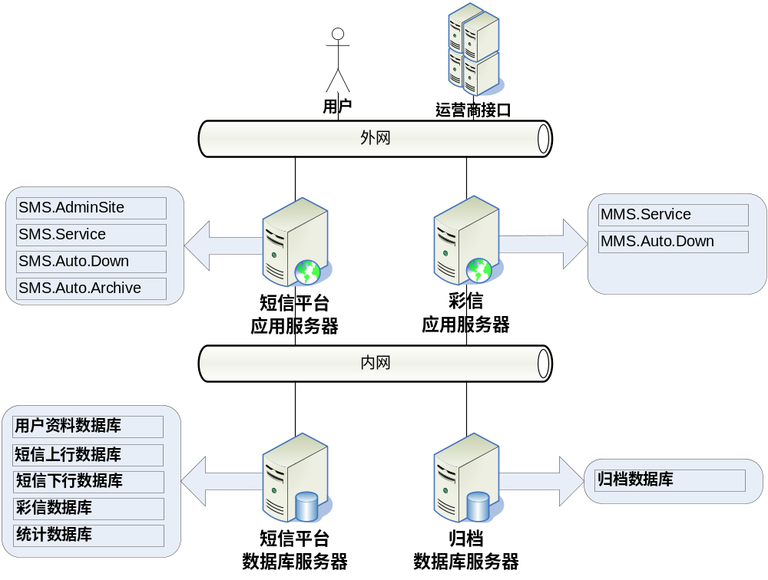

5. SMS.AdminSite – 短信平台管理系统
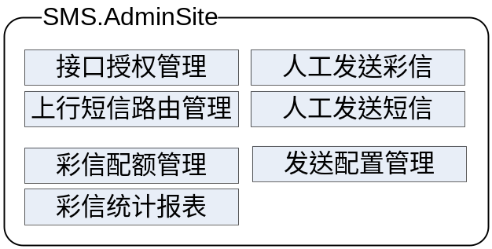
短信平台管理系统实现了对短信综合管理，包括人工发送、历史查询、报表统计、接口管理以及参数配置等功能：
接口授权管理：通过用户管理功能，授权调用接口的用户权限。
上行短信路由管理：维护上行短信服务菜单的具体内容。
人工发送短信：操作员人工发送短信到用户终端。
人工发送彩信：操作员人工发送彩信到用户终端。
短/彩信配额管理：配置用户组的短/彩信使用额度。
短/彩信统计报表：根据管理、运维科室提供的报表模板，对短/彩信进行统计。
发送配置管理：配置短信发送的参数。包括任务类别（优先级、移动短信黑白名单发送接口的选择等）维护、发送线路的切换、失败短信发送线路配置以及其它短信发送涉及到的参数。

6. SMS.Service – 短信接口服务
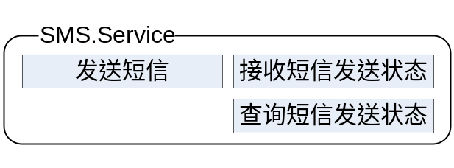
短信接口服务集成了短信的发送、查询等业务接口：
发送短信：为其它系统提供发送短信的接口。
接收短信发送状态：接收并更新短信的发送状态的接口。
查询短信发送状态：主动查询短信发送状态的接口。

7. MMS.Service – 彩信接口服务
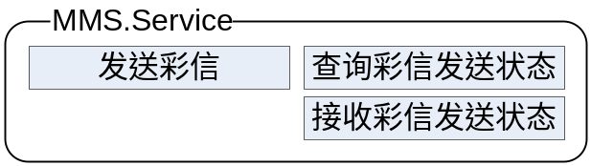
彩信接口服务集成了彩信的发送、查询等业务接口：
发送彩信：为其它系统提供发送彩信的接口。
接收彩信发送状态：接收并更新彩信的发送状态的接口。
查询彩信发送状态：主动查询彩信发送状态的接口。

8. SMS.Auto.Down – 下行短信自动处理程序
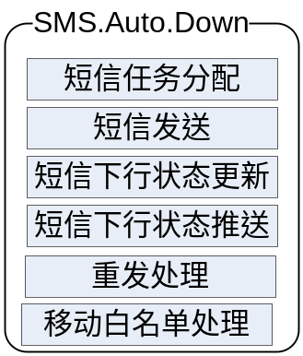
下行短信自动处理程序主要通过自动程序负责短信的发送以及状态处理：
短信任务分配：判断短信状态、配置的默认发送路线，将待发送短信分发到不同的发送渠道，先发送渠道主要有：移动黑/白名单，联通，电信，亿美，中徽。
短信发送：根据短信的发送渠道，调用相应的运营商接口发送短信，然后短信通过运营商短信网关发送到用户。
短信下行状态更新：主动查询并且更新短信的发送状态。
短信下行状态推送：推送下行短信的发送状态。
重发处理：根据配置，将发送失败的短信重新送入任务分配队列，并进入相应的发送渠道。
移动白名单处理：通过调用自动程序，对数据库中需要调用移动接口进行移动白名单写入的短信队列进行自动处理。

9. MMS.Auto.Down –下行彩信自动处理程序
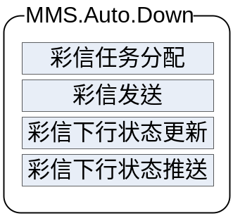
（同短信自动处理程序）下行彩信自动处理程序主要通过自动程序负责彩信的发送以及状态处理：
彩信任务分配：判断彩信状态并分发到不同的发送渠道。
彩信发送：执行调用彩信发送接口的程序。
彩信下行状态更新：主动查询并更新彩信发送状态。
彩信下行状态推送：推送下行彩信的发送状态。

10. SMS.Auto.Up –上行短信自动服务程序
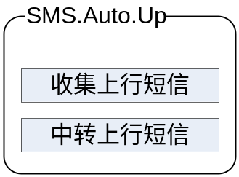
上行短信自动服务程序通过自动程序收集、中转上行短信：
收集上行短信：调用接口服务的上行短信接口，主动查询上行短信，并储存到数据库。
中转上行短信：判断上行短信的装填，将上行短信中转到不同的业务子系统，由业务子系统具体负责处理短信业务。

11. SMS.Portal –上行短信主菜单
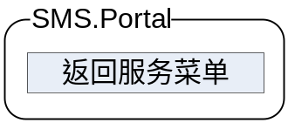
根据上行短信的请求，返回在短信平台管理系统配置好的菜单，通过接口服务的短信发送接口返回给用户。

12. SMS.上行业务
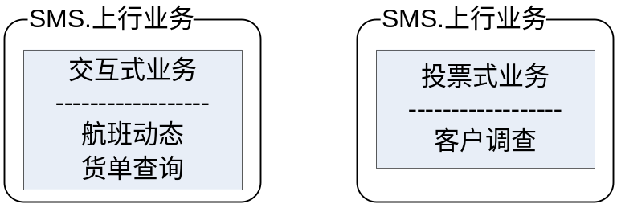

接受到中转程序发送的上行短信后，各子系统独立处理各自上行短信的请求，（调用接口服务的短信发送接口）返回相应的结果给用户。

13. 运营商接口
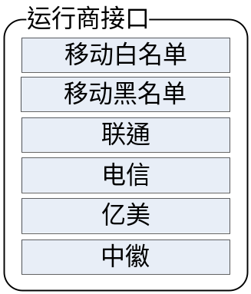
运营商接口模块包含了各运营商的接口开发包、访问地址及注册信息等，现阶段接口主要分为：
- 移动白名单
- 移动黑名单
- 联通
- 电信
- 亿美
- 中徽

14. SMS.Auto.Archive – 短信归档自动服务程序
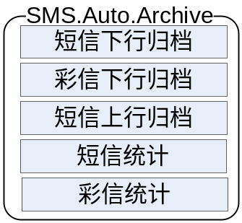
短信归档自动服务程序通过自动程序对数据库中的短信/彩信数据进行备份、归档，并记录统计数据：
短信下行归档：对数据库中的下行短信数据进行备份、归档。
彩信下行归档：对数据库中的下行彩信数据进行备份、归档。
短信上行归档：对数据库中的上行短信数据进行备份、归档。
短信统计：对归档的短信数据进行统计并保存统计结果。
彩信统计：对归档的彩信数据进行统计并保存统计结果。

15. SMS.Auto.MET 移动白名单自动服务程序
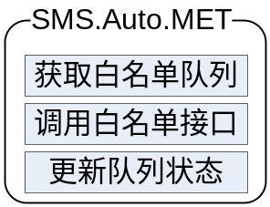
移动白名单自动服务程序通过自动程序对数据库中，需要进行移动白名单加入状态验证的短信队列进行处理：
获取白名单队列：从数据库中读取需要进行移动白名单写入验证数据。
调用白名单接口：调用移动白名单接口，写入新读取数据。
更新队列状态：写入成功后，删除新建验证队列表中数据（T_telDetailQueue）,更新T_telDetail表中相应状态。

